9 советов психолога, как помочь ребёнку найти друзей в школе

45 737
Результаты учёбы напрямую зависят от того, насколько ребёнку комфортно в коллективе. Для многих детей главная задача осени — превратиться из новенького в школе в уверенного в себе одноклассника. Психолог и мама детей, которые не раз меняли школу, Ирина Беляева рассказывает, как родители могут помочь ребёнку найти друзей.

Как не обесценивать чувства ребёнка
В этом году моим сыну и дочери снова предстоит стать новенькими в школе. Мы живём в разных странах, они часто меняют школы. У дочки, которой 10 лет, это будет четвёртая школа, у сына, которому 12, — шестая. Поэтому я знаю, что быть новеньким очень непросто.
Когда дочь пошла в первую американскую школу, она плакала каждый вечер, говоря, как одиноко и плохо ей там. Даже обещала «устроить забастовку» и больше не ходить (не знаю, что бы я сделала, если бы она её всё же устроила). Мне было очень тяжело видеть её слезы, и хотелось успокаивать: «Да это всё ерунда, ты всем нравишься, все хотят с тобой общаться, это совсем не страшно и не грустно и скоро пройдёт». Но так не работает.
Мне приходилось слушать, как тяжело моей маленькой девочке, разделять её боль и подставлять объятия для слёз. Всё это, а ещё книги о новеньких и рассказы о собственном опыте, помогло. В итоге дочь нашла и близкую подругу, и своё место в коллективе, и любимого учителя, и стала одной из самых популярных девочек в начальной школе.
В момент ощущения тотального одиночества очень важно не обесценить чувства ребёнка и не отрицать их
Тогда всё обязательно получится. Для нас важен коллектив, в котором мы проводим большую часть времени, и отношения внутри него. Когда мы говорим, что школа в первую очередь — институт социализации, мы признаём, как важно для детей, насколько удачно или неудачно сложатся их отношения в классе.

Почему каждому страшно быть новеньким
Роль «новенького в классе» — это вызов. Он действует на эмоции ребёнка, его разум, иногда даже меняет судьбу. Конечно, это интересно, захватывающе, многообещающе, но ещё тревожно, пугающе и даже опасно. Эта роль предполагает внутренний рост и развитие, хотя придётся приложить определённые усилия.
Быть новеньким страшно. Ребёнок переживает из-за тысячи вещей: вдруг он никому не понравится? А вдруг одноклассники не понравятся ему? А если просто не заметят? А если они будут смеяться? Как сделать первый шаг? Как рассказать о себе? Как узнать о других?
Ещё страшнее маме и папе: самый дорогой, уязвимый и прекрасный ребёнок (даже если у вас их пять) идёт к неизвестным людям, где каждый может его задеть, где некому будет его поддержать, где вас не будет рядом. Конечно, хороший педагог всегда работает над климатом в коллективе, но и мы как родители можем помочь ребёнку. Ведь научиться строить отношения с людьми можно так же, как и математике, езде на велосипеде или скрипке. Такой навык точно пригодится в жизни, ведь все мы иногда бываем новенькими.

Как родители могут помочь
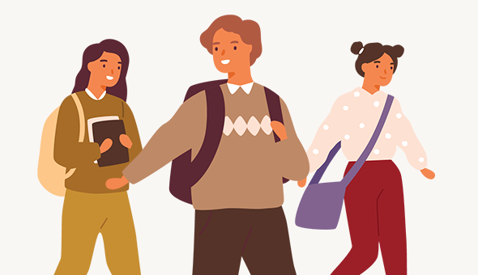
Первое, что родители должны сделать, — это успокоиться. Дети хорошо считывают тревогу взрослых, поэтому важно, чтобы ребёнок видел: родители верят в него и знают, что всё получится. Мама и папа рядом, но у него достаточно сил, чтобы решить эту задачу самостоятельно. Помните метафору материнской любви из «Гарри Поттера»? Если вы смогли передать ребёнку ощущение надёжной защиты — всё, вы справились, можно отдыхать.
Предложите ребёнку в сложные моменты представлять вас за его спиной или щит вашей любви вокруг него
Второй шаг — посоветуйте ребёнку сесть и подумать, какие его качества могут привлекать других. Остроумие, рассудительность, умение играть в футбол, готовность помочь? Пусть таких качеств будет как можно больше. Но у всех есть и то, что может помешать наладить отношения. Излишняя тяга к справедливости, которую легко спутать с ябедничеством? Категоричность? А может, застенчивость? Очень острый язык? Конечно, от того, что мы назовём вещи своими именами, они не исчезнут, но ребёнок будет знать, что ему самому мешает, и сможет лучше справляться с этим.
Главное правило: не надо ничего подсказывать ребёнку, даже если вы твёрдо уверены, что знаете о нём всё. Не спешите с предположениями: пусть человек изучит себя сам. Иначе вы рискуете превратиться из того, кто помогает, в того, кто оценивает.
После того как ребёнок провёл исследование, какой он друг, ему нужно дать силу и союзника. В начале любых отношений помогает умение быть собой и открываться навстречу другим, улыбка, приветливость, прямой взгляд, ровная осанка, готовность поддержать беседу. Все эти вещи достаточно легко даются при уверенности в себе, и наоборот: исчезают при тревожности и страхе.
Есть простой способ повысить уверенность ребёнка в себе: предложите ему подумать о герое, который его восхищает, и в нужный момент представить, а что сделал бы он. Можно заранее помочь школьнику визуализировать его тревоги и то, как супергерой справляется с ними (им может быть как персонаж из фильма или книги, так и дедушка или старший брат).
Когда его уверенность в себе возросла, можно переходить к конкретным практическим рекомендациям.

9 советов вашему ребёнку, как лучше завести друзей
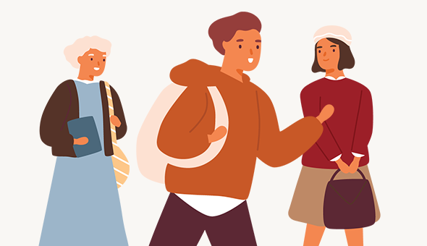
- Если ребёнок новенький, он вызывает у других детей любопытство. Подготовьте его к тому, что одноклассники подойдут и спросят, кто он, откуда, что он любит, в какие игры играет, какие фильмы смотрит. Возможно, ему будет легче не растеряться и отвечать уверенно и прямо, если он заранее подумает над ответами на эти вопросы.
- Скорее всего, в классе (особенно в первом) новеньким ребёнок будет не один. Кому-то в классе будет так же страшно и одиноко. Объясните ему, что можно подойти и спросить: «Привет! Ты тоже новенький? Я — да!» Вдвоём детям уже будет проще. Но замыкаться на первом найденном знакомом не стоит — ребёнку нужно познакомиться и с другими одноклассниками, понять, с кем у него больше общего.
- Посоветуйте ребёнку показать его интересы и таланты. Возможно, он любит какую-то книгу, игру, болеет за спортивную команду. Он может взять с собой вещи, которые помогут увидеть это людям с похожими интересами. В первые месяцы вообще важно делать то, что ребёнок любит: рисовать, петь, заниматься спортом, — это поможет ему притянуть близких по духу людей.
- Нужно быть приветливым и научиться начинать разговор первым. Это не так сложно. Можно просто сделать комплимент или спросить что-то у одноклассника про него самого: «Отличная сумка! Классный цвет!», «О! Ты тоже любишь „Гарри Поттера“! Мой любимый факультет — Слизерин, а твой?» Важно научиться быть внимательным слушателем. Тренироваться можно на соседях, в ближайшем магазине, при походе в музей или парикмахерскую.
- Люди любят помогать другим и выступать в качестве эксперта. Им всегда приятно знать, что они могут дать хороший совет и продемонстрировать жизненный опыт. Не нужно бояться спрашивать: «Я новенький и ничего здесь не знаю, не подскажешь, где библиотека?» — и быть благодарным за помощь.
- Если ребёнок ещё маленький, запишите его на кружок, который отвечает его интересам. Там он познакомится с детьми с похожими увлечениями. Подросток способен сам выбрать для себя дополнительные занятия, так что давить на него не стоит. Но напомните, что совместная деятельность лучше всего помогает завести друзей.
- Ребёнку стоит активно участвовать в жизни класса, искренне высказывать своё мнение, но следить за тем, чтобы никого не задеть и не обидеть.
- Можно найти одноклассника, который живёт рядом с вами, или просто дойти до метро вместе. Совместный путь здорово сближает — это идеальное время, чтобы обсудить день, да и просто поговорить обо всём на свете.
- Многие родители не одобряют компьютерные игры, но для детей это важная часть жизни. Пара партий в Фортнайт — и ребёнку уже есть о чём поговорить с одноклассниками, чем заняться вместе. Онлайн-игры для нескольких пользователей рассчитаны на взаимодействие и коммуникацию. Они часто сплачивают коллектив гораздо быстрее и эффективнее любого педагога или психолога.
Иллюстрации: Shutterstock (GoodStudio)

